Соискателю Душеновой Марине Анарбековне
Ученого секретаря диссертационного совета
Д 05.24.703 при Институте машиноведения, автоматики и геомеханики НАН НР и Кыргызском государственном техническом университете им. Раззакова
Эликбаева Канатбека Токтобаевича

Настоящим сообщаем, что аттестационное дело и диссертация Душеновой Марине Анарбековне - соискателя ученой степени кандидата технических наук по специальности 05.02.18 – теория механизмов и машин не могут быть приняты в производство диссертационного совета Д 05.24.703 при Институте машиноведения, автоматики и геомеханики НАН НР и Кыргызском государственном техническом университете им. Раззакова в связи с не соблюдением требований пункта 30 (ПОЛОЖЕНИЕ О Порядке Присуждения Ученых Степеней. от 18.06.2022 г. https://cbd.minjust.gov.kg), т.к. при переутверждении ученым советом (научно-техническим советом) темы диссертационного исследования в пределах той специальности, которая была указана в первичном утверждении темы исследования, не сохраненены ключевые слова первичного наименования темы «Структурно-кинематический синтез и анализ исполнительных механизмов манипуляторов с двумя рабочими органами».
Тема диссертации Душеновой Марины Анарбековны на «Кинематическое и кинетостатическое исследование плоских многоподвижных механизмов с линейными приводами» была переутверждена на заседании Ученого Совета КГТУ им. И.Раззакова 21 июня 2023 года (Протокол №10).

Ученый секретарь  диссертационного совета  Д 05.24.703 | 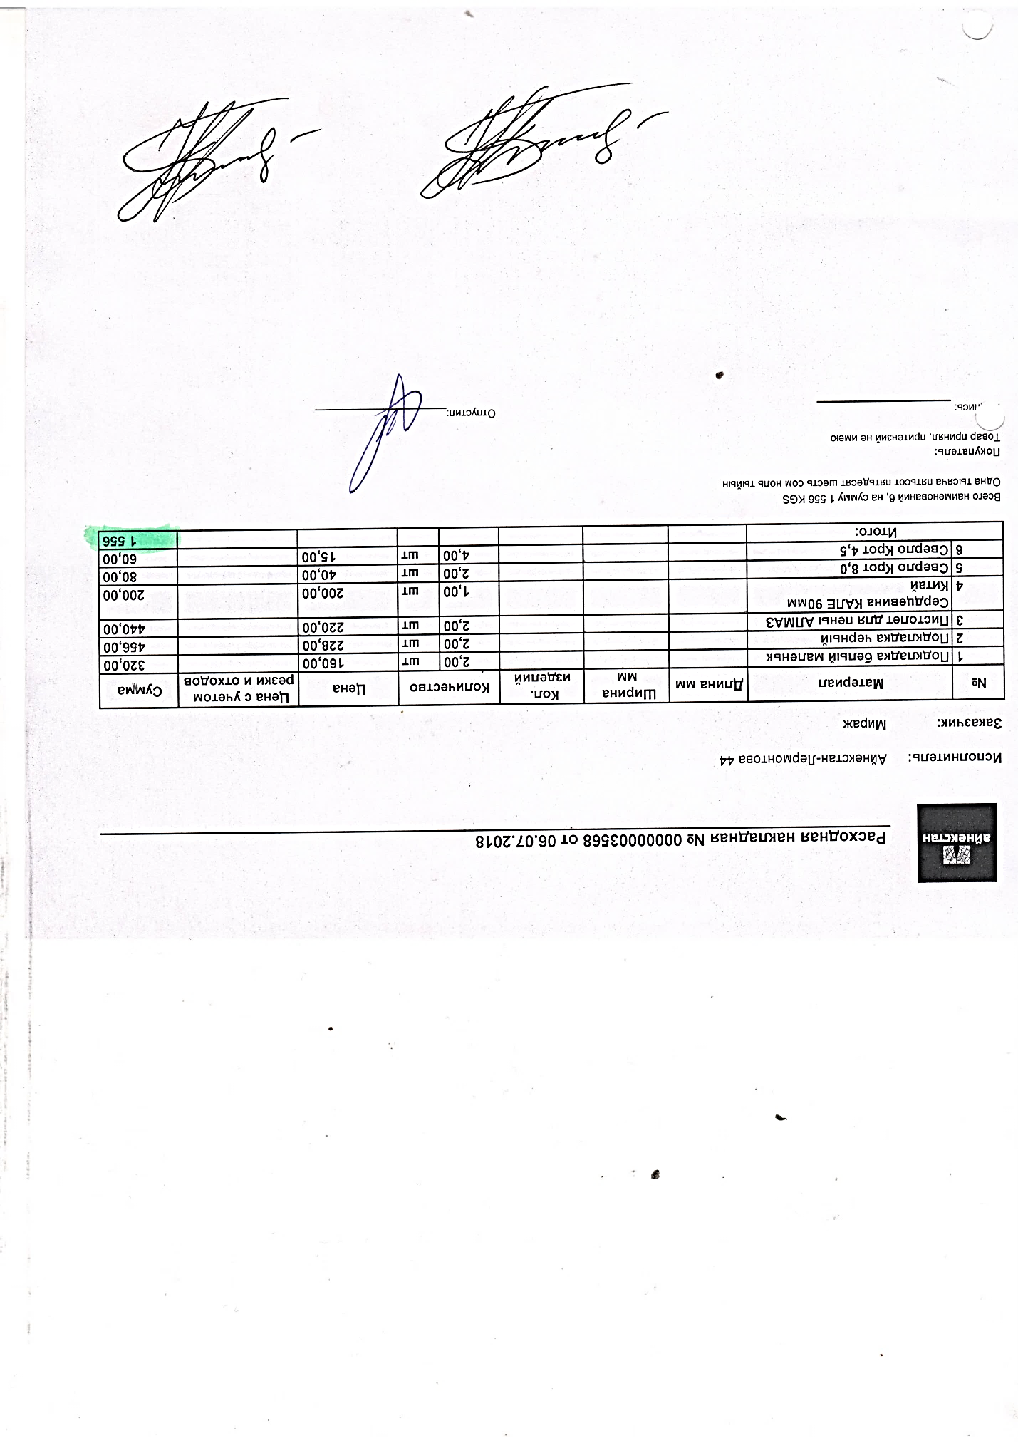 | Эликбаева К.Т.

